IT行业薪酬变化分析
高卉彤
大连理工大学软件学院 辽宁 大连 116620

摘 要 以国研网2006年至2018年信息产业数据库中的经济指标相关数据为基础，从三个维度总体、企业类型和地区和一个工具同比增长率对IT行业薪酬变化进行分析。分析显示，IT行业全国人均薪酬整体呈上升趋势，2006年到2010年全国人均薪酬涨幅剧烈波动，但2010年到2018年增幅趋于平缓，在10%上下波动。股份制IT企业相较外商三资和国有企业薪酬上涨幅度更快；2015年到2018年规模越大的IT企业人均薪酬平均涨幅越大。经济发展较好的省份和直辖市IT行业人均薪酬一直保持领先地位，其他省份人均薪酬相近还尚未拉开差距；全国各省2018年相较2006年人均薪酬涨幅至少50%，河北省涨幅最大达7倍，同时也是人均薪资年平均涨幅最大的省份，西南地区相对涨幅较缓，少数省份出现年平均涨幅为负的情况。
关键词： IT行业；薪酬变化；IT行业人均薪酬；薪酬同比增长率；数据分析

- 引言
本文以国研网信息产业数据库中经济指标相关数据作为数据来源，重点对全国IT（Information Technology）人均薪酬变化以及不同经济类型、企业规模、地区的IT行业薪酬变化进行分析。总体数据统计从2006年到2018年，共计覆盖22个省份，4个直辖市和4个自治区。

- IT行业人均薪酬总体变化趋势
  - 2006年到2018年基本保持增长趋势
我国IT行业人均薪酬水平从2006年人均5.49万元每年上涨到2018年人均14.71万元每年。十三年间人均薪酬总计上涨9万余元，近168%（见图1）。
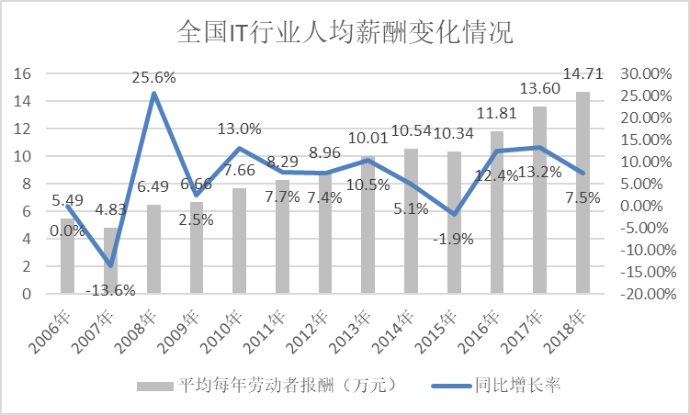
图1 全国IT行业人均薪酬变化情况

  - 每年人均薪酬同比前期波动较大，后期趋于平稳
为了消除季节变动影响，探究IT行业人均薪酬每年发展水平与去年的相对发展速度，采用同比增长率进行研究。
具体而言，2007年下降较剧烈，全国IT行业人均薪酬在2007年相比去年跌幅13.6%。而在2008年，相较去年上涨明显，涨幅25.6%。原因是2008年我国电子信息产业产销量快速增长，产业结构不断调整，经济效益有所提高^{[1]}。之后2015年是唯一人均薪酬下降的年度，同比下降1.9%。其余年度同比涨幅几乎维持在10%左右波动，这或许说明我国IT行业经济发展势头良好且稳健。（见图1）

- IT行业不同企业薪酬变化趋势
  - 股份制经济企业薪酬上涨快
从不同经济类型企业的同比涨幅均值来看，股份制经济企业薪酬涨幅最高，达到19.83%；其次是外商及三资经济企业，为14.99%；最后是国有经济，为13.98%（见表1）。所有企业类型IT行业薪资每年同比涨幅均值均超过10%，可见IT行业发展速度快且稳定，活力较强。为促进IT行业发展，用人单位都愿意为人才提供更有诱惑力的薪资条件。随着IT行业发展，越来越多的IT公司选择上市，获取融资。资金链的巩固使得股份制公司愿意提供更多的薪酬给员工。

表1 2006至2018年不同经济类型薪酬的平均涨幅状况
企业类型 | 每年同比涨幅均值
国有经济 | 13.98%
股份制经济 | 19.83%
外商及三资经济 | 14.99%

  - 近几年人均薪酬涨幅顺序按企业规模排列
2015年至2018年，从不同规模的IT企业人均薪酬变化来看，大型企业涨幅（幅度为每年同比涨幅均值）最大，为9.78%；其次是中型企业，为11.69%；然后是小型企业，为8.13%；最后是微型企业涨幅最小，为5.65%（见图2）。
大型IT企业多半经营时间历史悠久，体量大，有成熟的业务流程和行业发展基础。在互联网发展竞争激烈的当下，为了吸引高科技人才，实现技术垄断，大型公司愿意提供更大的空间和更高的薪资吸引人才。这种正向的促进，使得规模越大的公司涨薪幅度越高。而微型公司多为初创型创业公司，规模小且处于发展初级阶段，业务和人员架构不稳定，抗风险能力差，可能会受到宏观经济、国家政策、经营状况、创业信心等因素影响，其人员薪酬波动大。当其创业信心坚定时，企业可以用高薪吸引人才；但事业低迷时，人员招聘成本随时进行缩减，导致整体涨薪幅度不大。
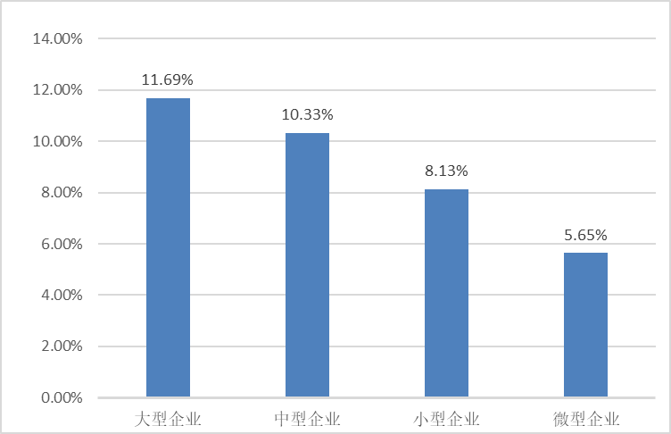
图2 2015至2018年不同规模企业人均薪酬的平均涨幅状况

- IT行业不同地区薪酬变化趋势
  - 北京上海人均薪酬保持全国最高
2006年和2018年全国各省份（含直辖市和自治区）人均年薪排名几乎未变。2006年上海IT行业人均年薪全国最高，达2.65万元；2018年上海IT行业人均年薪位列第三。2006年北京人均年薪位列第二，2018年北京人均年薪最高，达26万元。2006年和2018年人均年薪排名最低的省份均是青海，但其年薪也从0.7万涨到3.42万（见图3和图4）。

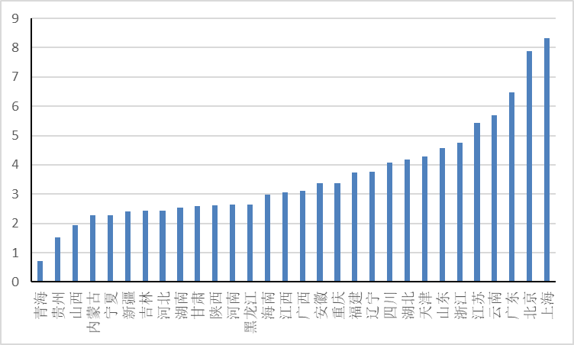
图3 2006不同地区人均年薪(单位：万元)

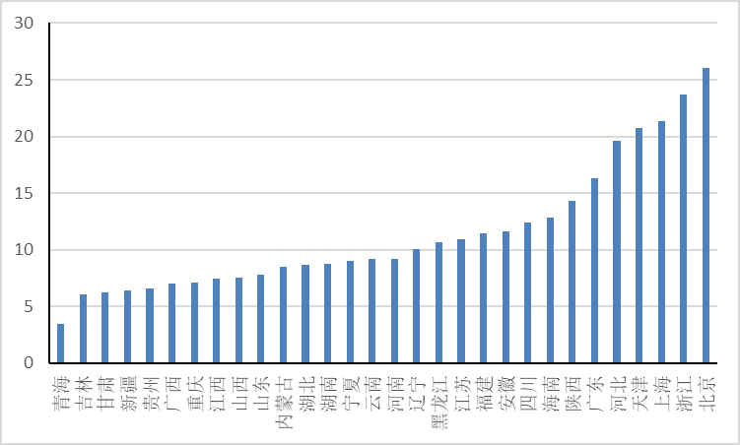
图4 2018不同地区人均年薪(单位：万元)

从总体来看，IT行业全国各省份人均年薪都涨了至少一半，说明IT行业有良好的发展趋势。北京上海地理位置好，资源丰富，发展优势突出，许多大型IT企业的总部均设立在上海和北京。同时上海北京经济发展非常活跃，还坐拥多所高校，人才供给充沛，也有强大的人才吸引力，同时生活物价较高，其对应的人均年薪水平也会较高。
  - 河北省人均薪酬涨幅领先
从总体涨幅来看，河北省的IT行业人均薪酬涨幅最大，2018年人均薪酬为2006年人均薪酬的7倍，遥遥领先于其他省份。其次人均薪酬总体涨幅较大的省份是陕西省、再次是浙江省，分别为2006年人均薪酬的4.5倍和4倍。然后有六个省份人均薪酬涨幅大于3倍，其余省份人均薪酬涨幅大部分集中于1倍到2倍。最后山东省和云南省涨幅小于1倍，分别为0.6倍和0.7倍（见图5）。
自“十一五”以来，河北省信息产业发展实力增强，增长速度快，产业结构逐步优化。同时河北省信息产业集聚度逐步提高，格式形成特色主打产业^{[2]}。河北省人均年薪位次也从2006年倒数到2018年全国第五（见图3和图4）。

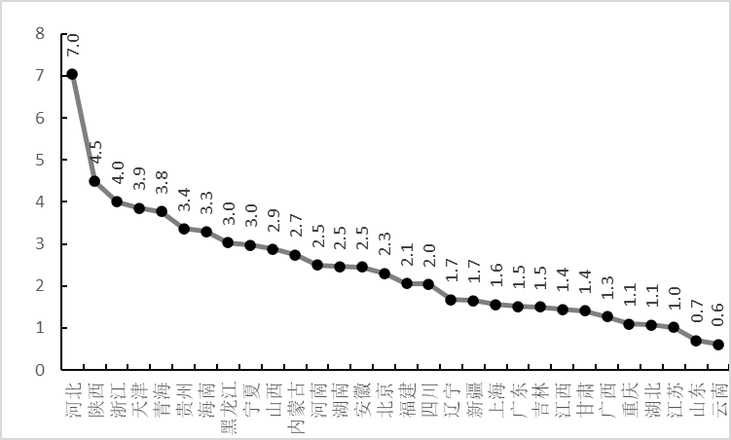
图5 2006至2018年不同地区人均薪酬的总体涨幅状况

从各个省份人均薪酬每年平均涨幅来看，河北的平均涨幅也处于领先地位，13年同比增长均值为14.4%；排名第二为陕西省，平均涨幅为12.1%。浙江省平均涨幅11.3%，位列第三。安徽省的平均涨幅为9.5%，超过了天津的9.2%。云南省、江苏省、山西省、广西省人均薪酬的年平均涨幅均小于零，尤其是广西省达到-12.9%（见图6）。
其主要原因是2010年广西IT行业人均薪酬较上一年下降0.6倍多，由2009年人均年薪9.2万急速下降到2010年人均年薪2.7万。但之后几年人均年薪呈稳步上涨状态，相信其过几年涨幅会回正。
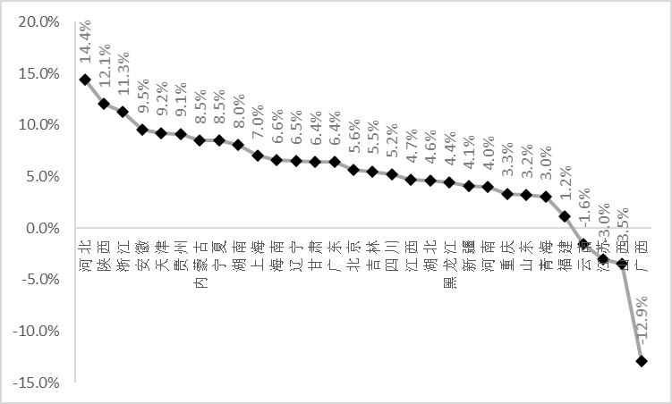
图6 2006至2018年不同地区人均薪酬的年平均涨幅状况

- 结论
综上所述，IT行业薪酬总体呈上涨趋势。2010年之前每年人均薪酬上涨幅度呈波动趋势，2010年之后每年人均薪酬上涨幅度稳定在10%左右。不同所有制企业中，股份制企业薪酬上涨幅度最高。薪酬上涨幅度随企业规模而增大。北京上海等一线城市薪资水平最高，但涨幅最高的是河北省。
本文分析的是2006年至2018年的IT行业薪酬变化情况。未来准备等之后几年IT行业薪酬数据统计结果出来后，再对其进行分析总结，完善其变化情况。

参考文献

[1] 肖洋,云建军.我国IT行业的发展现状分析[J].西部资源,2014,3(5):158-160.
[2] 赖志花,孙晓彤,王必锋.河北省信息产业发展现状分析[J].河北企业,2011,0(3):37-38.

